Projektování výzkumu
OPERACIONALIZACE - Třístupňová procedura

Základní literatura
Saris, Willem E., Irmtraud N. Gallhofer. 2007. Design, Evaluation, and Analysis of Questionnaires for Survey Research. New York: John Wiley & Sons, Inc.
- Kap. 2 a 3.

Dotazování - postup měření

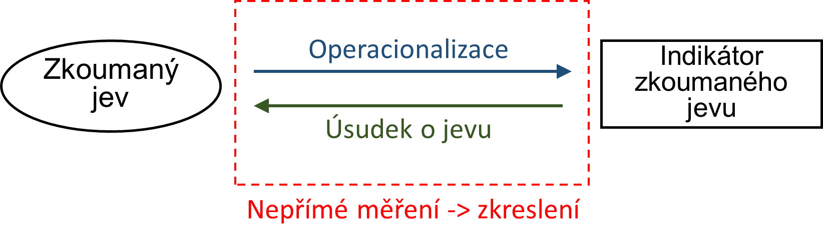

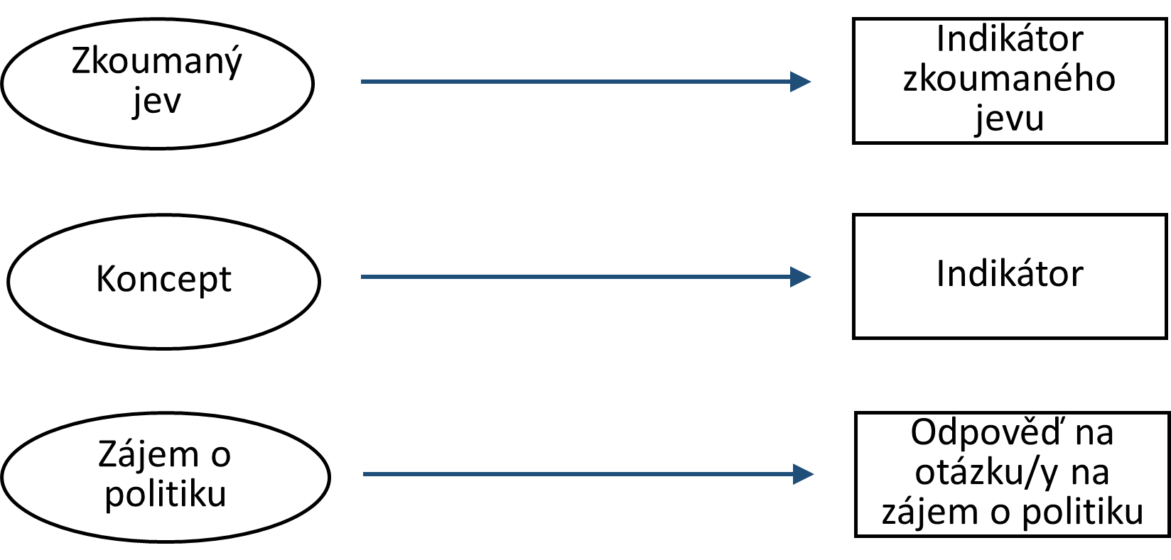

Příklad: Jaký koncept měří následující otázka?
„Jak se zajímáte o politiku?“
1. velmi se zajímám
2. trochu se zajímám
3. moc se nezajímám
4. vůbec se nezajímám

Třístupňová procedura
1. ujasnění konceptu a varianty indikátoru
2. formulace požadovaného typu odpovědi
3. formulace otázky odpovídají požadovanému typu odpovědi

1. UJASNĚNÍ KONCEPTU A VARIANTY INDIKÁTORU

- JEDNODUCHÁ OTÁZKA (intuitivní koncept, concept by intuition)

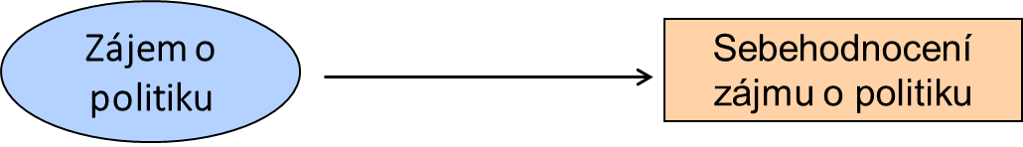

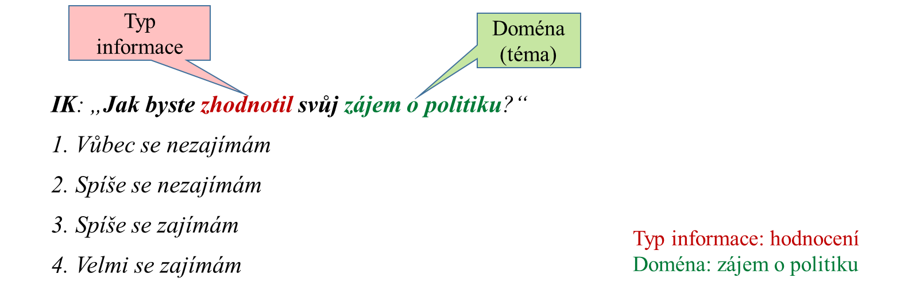

Složky výzkumné chyby
- Náhodná - Variance (odchylka) - Reliabilita
- Systematická - Bias (zkreslení) - Validita

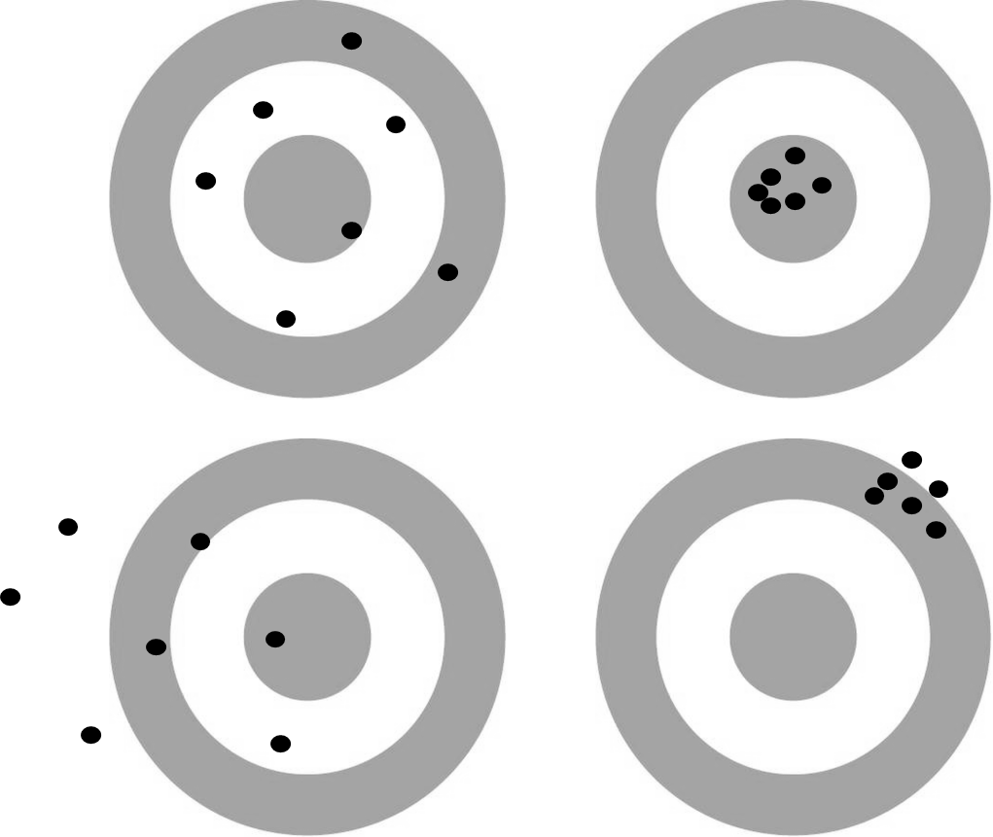

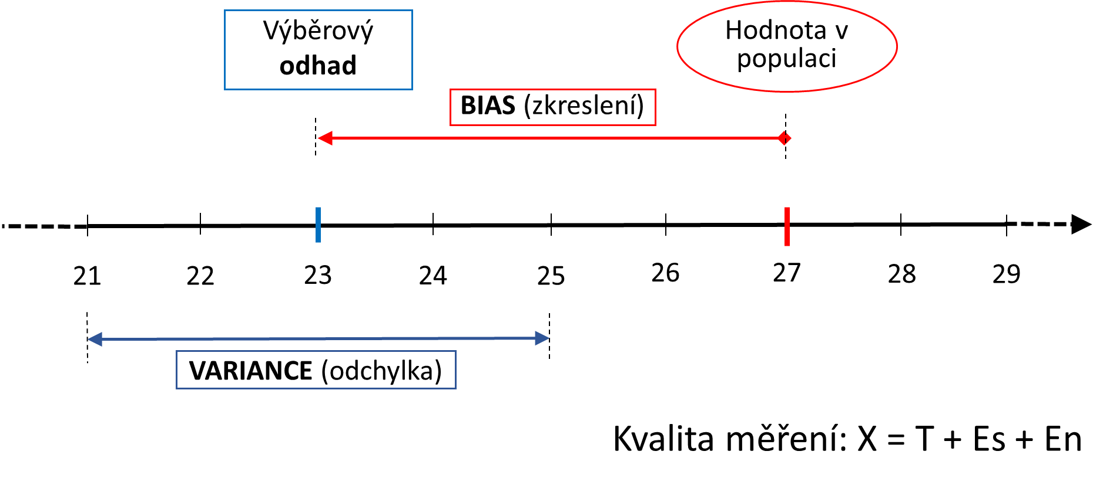

Typy informací (intuitivních konceptů) u jednoduchých otázek (položek)

Subjektivní | Objektivní
Hodnocení | Chování
Důležitost | Události
Hodnoty | Demografika
Pocity | Znalosti
Stanovisko | Čas
Příčinný vztah | Místo
Vztah podobnosti | Kvantity
Preference | Postupy
Normy
Politiky, politická orienatce
Práva
Tendence k jednání
Očekávání do budoucna
Přesvědčení
2. KONSTRUKT (postulativní koncept, concept by postulation)

Konstrukt s formativními indikátory
„Zájem o politiku se skládá z několika částí…“
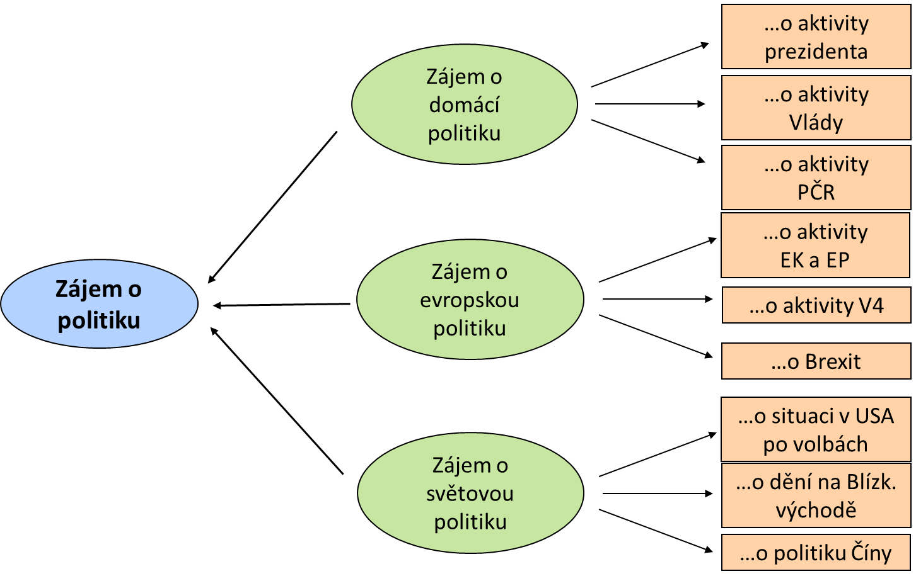

Zpracování – záznam odpovědí a výpočet výsledků (index)
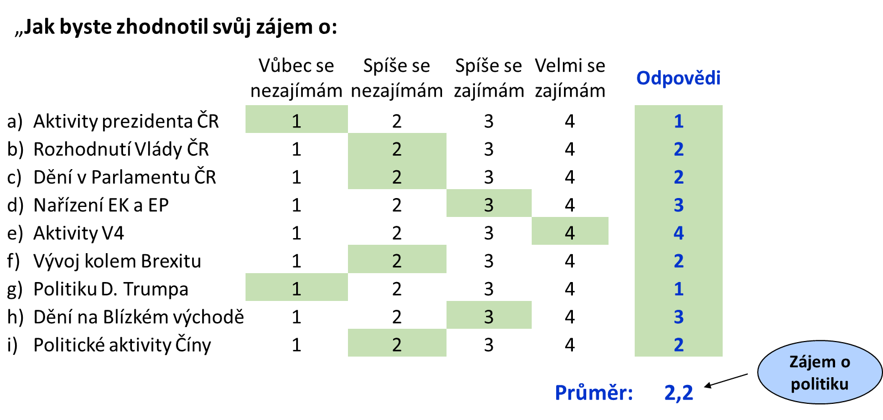
Datový soubor
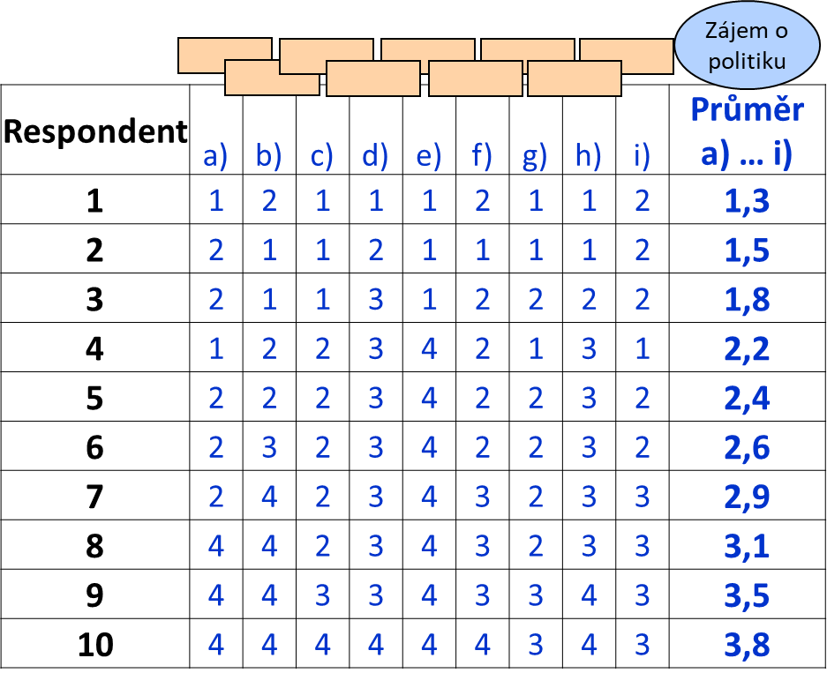
Konstrukt s reflektivními indikátory
„Zájem o politiku se projevuje tím, že…“
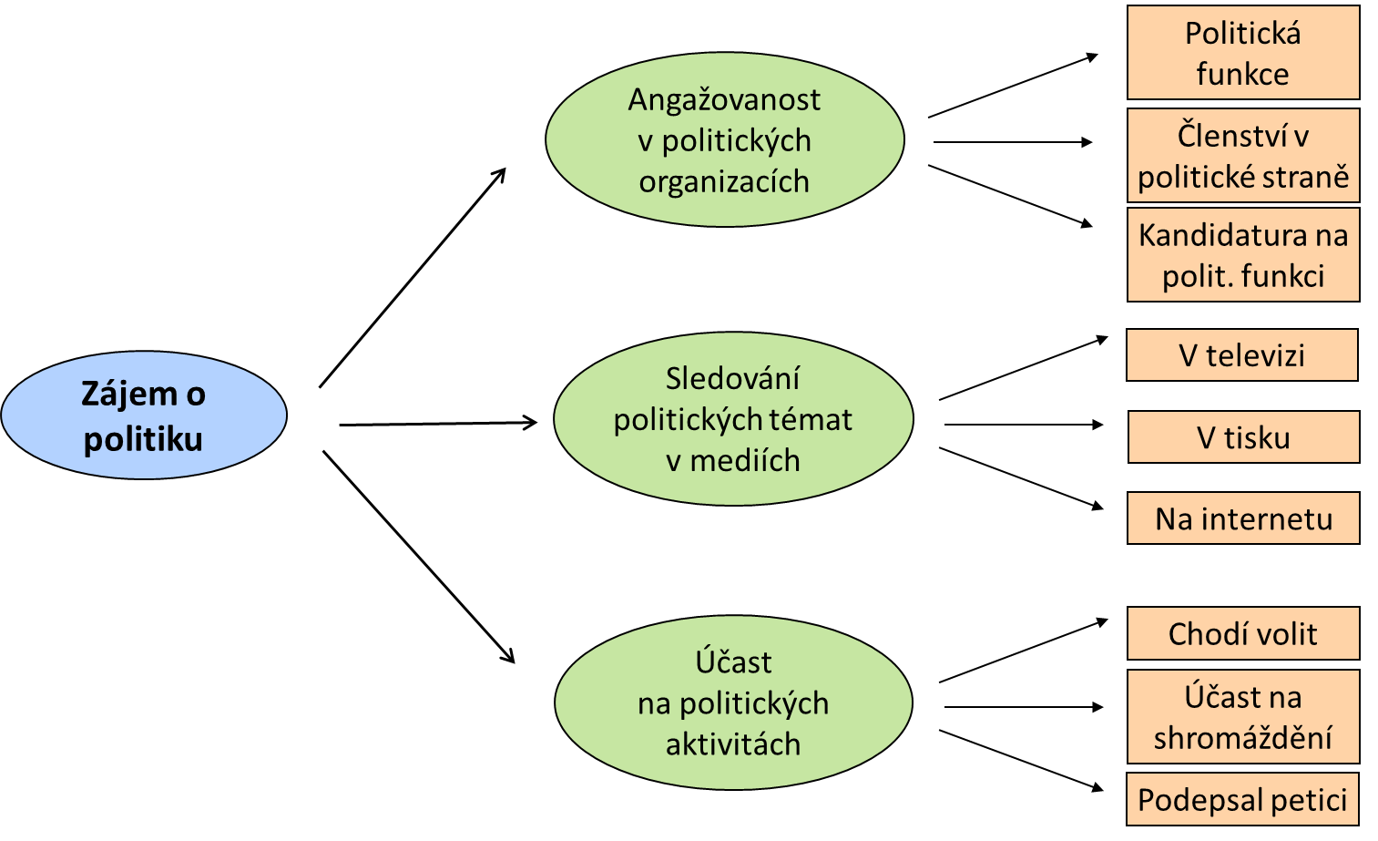

3. MOŽNOSTI MĚŘENÍ (OPERACIONALIZACE) TÉHOŽ KONCEPTU

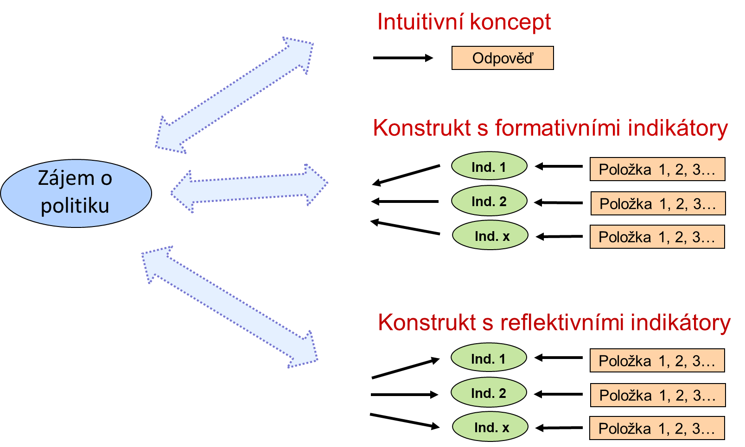

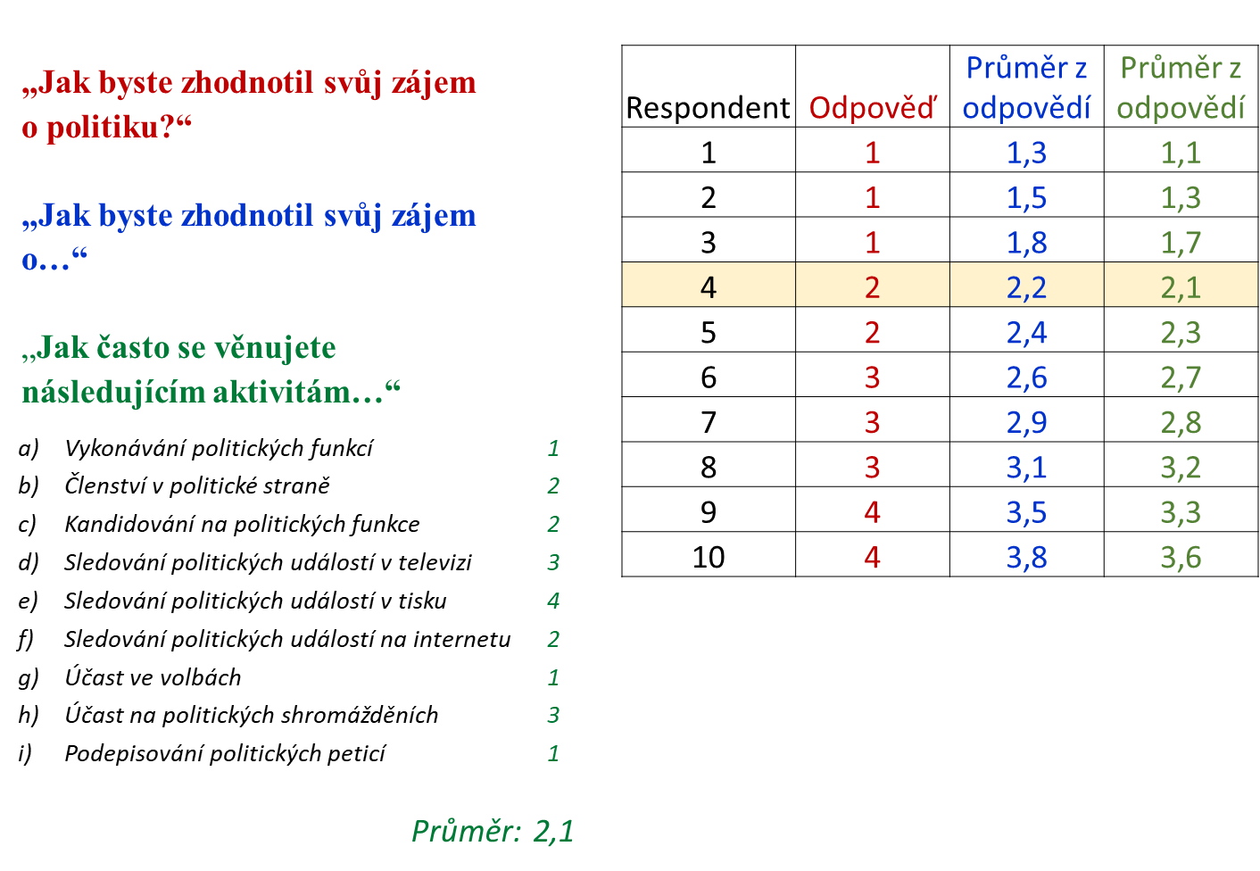

4. POJMOSLOVÍ

- Vztah teorie a empirie

- teoretický koncept

- konstrukt

- indikátor

- položka

5. VZTAH MEZI KONCEPTEM – KONSTRUKTEM – INDIKÁTOREM – POLOŽKOU

- Z hlediska přípravy dotazníku a analýzy a interpretace výsledků

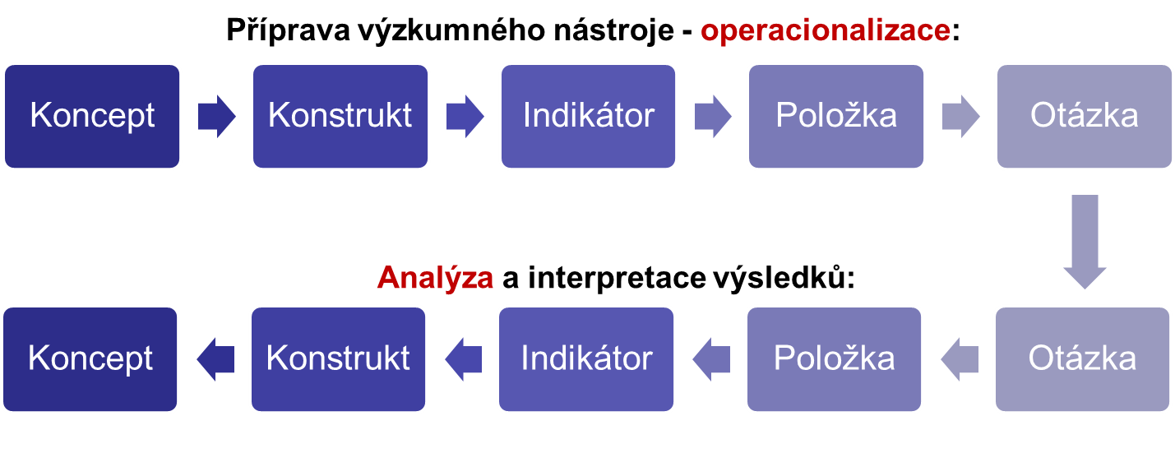

- Z hlediska obsahu pojmů a operacionalizace

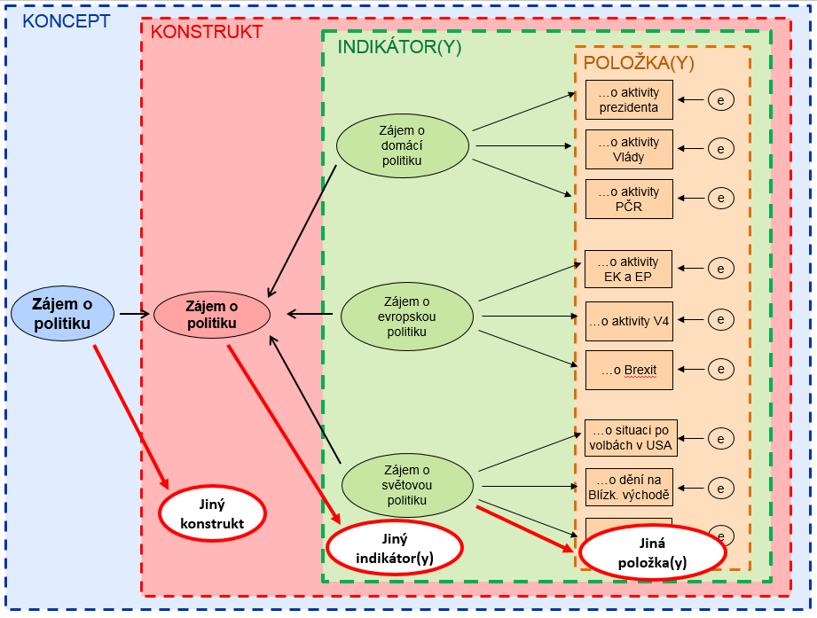

- Složitost a struktura konstruktů
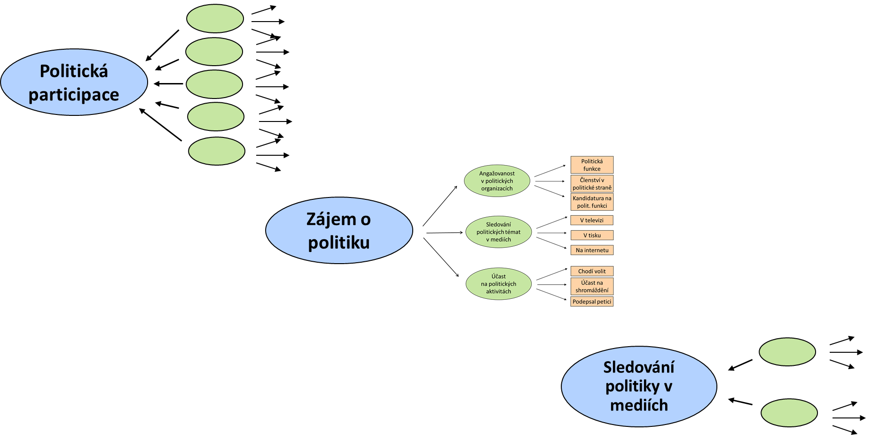

6. POLOŽKY - intuitivní koncepty
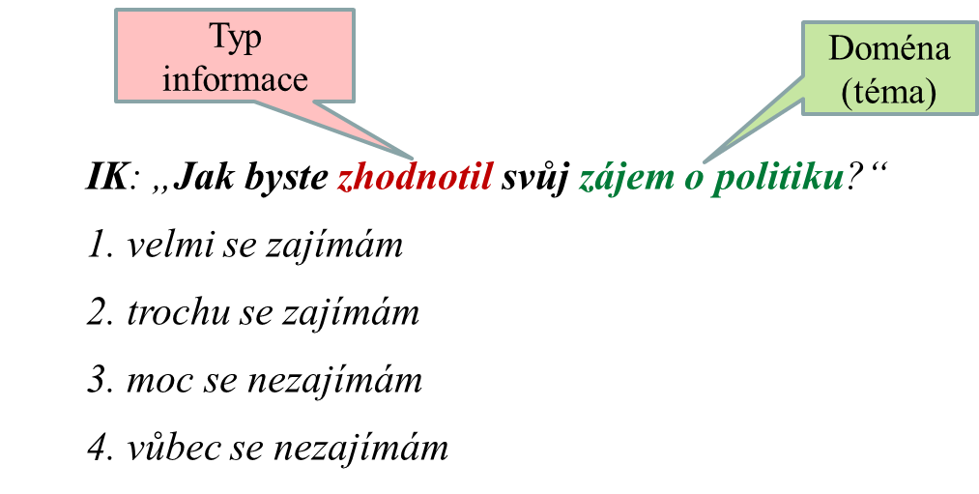

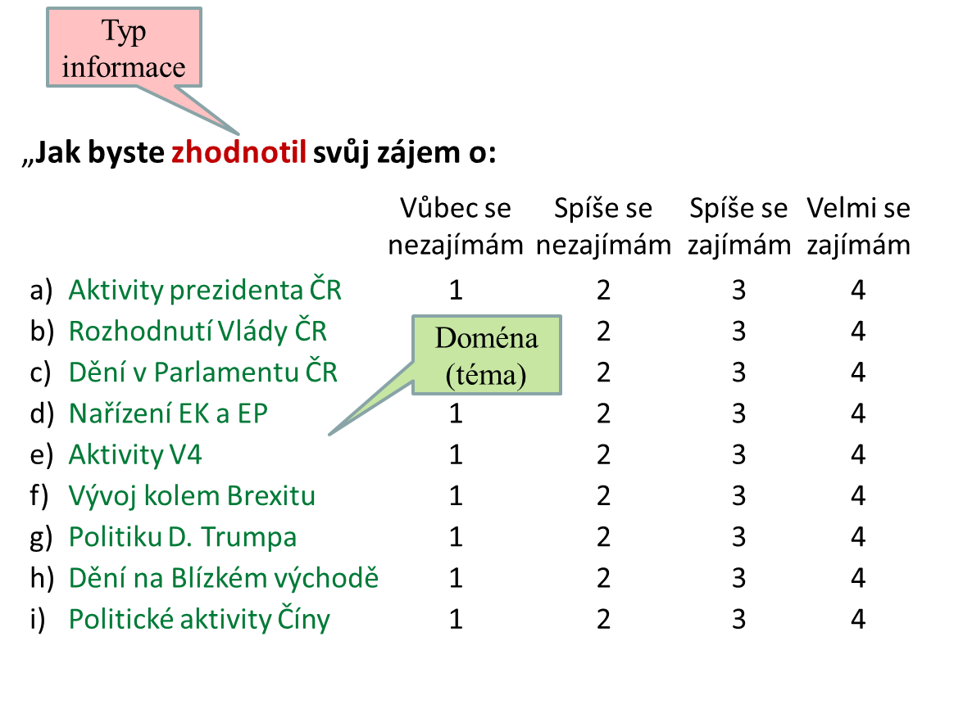

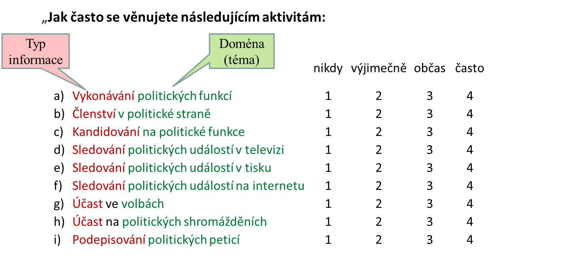

Položka ≠ otázka

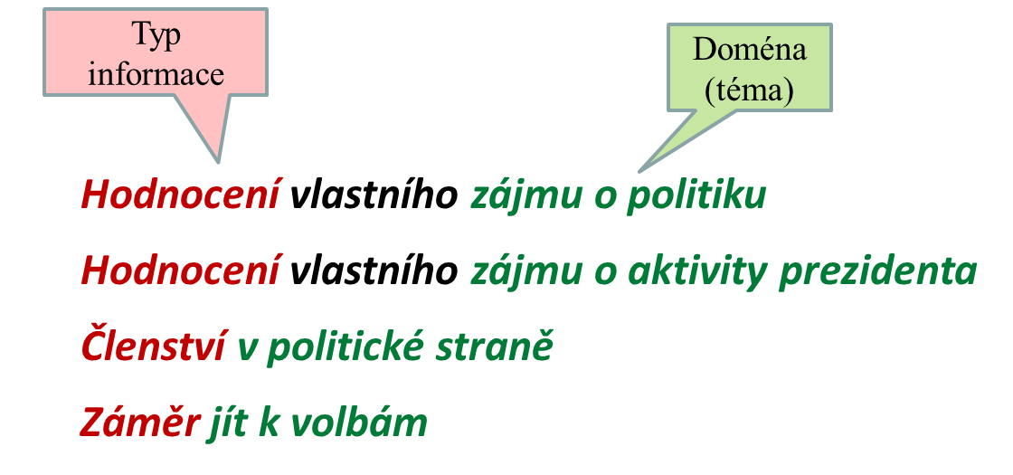

2. FORMULACE POŽADOVANÉHO TYPU ODPOVĚDI

Položka → typ odpovědi
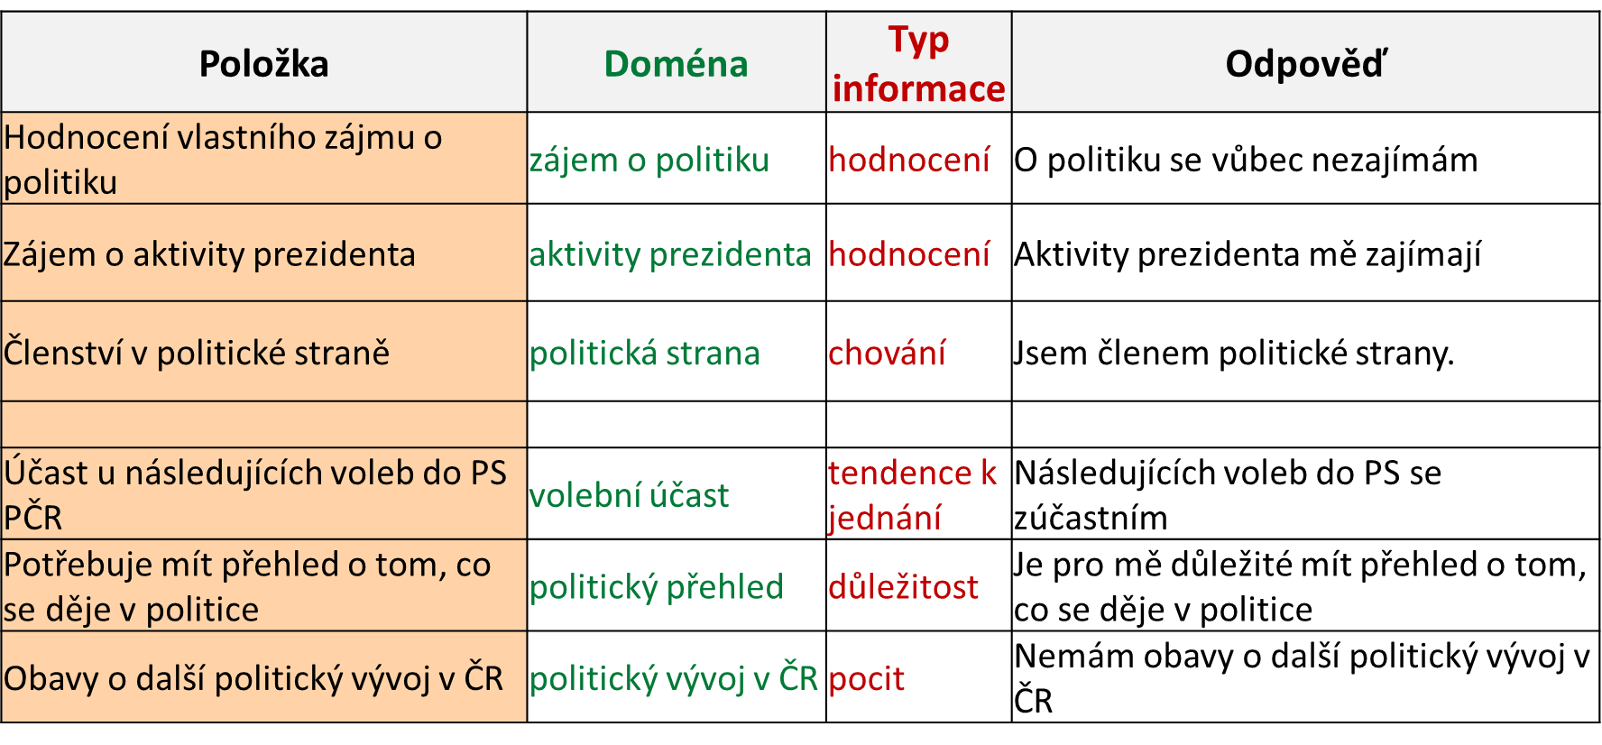
3. FORMULACE OTÁZKY ODPOVÍDAJÍ POŽADOVANÉMU TYPU ODPOVĚDI

Typ odpovědi → Dotaz
